Esame pratico 8.11 Valentina Rubina Tempesta

Ho creato una rete a 4 VLAN differenti tramite il tool Cisco Packet Tracer.   
Ho diviso le 4 VLAN denominandole con 1,2,3,4 (Studente 1 con Docente 1 e così via).   
 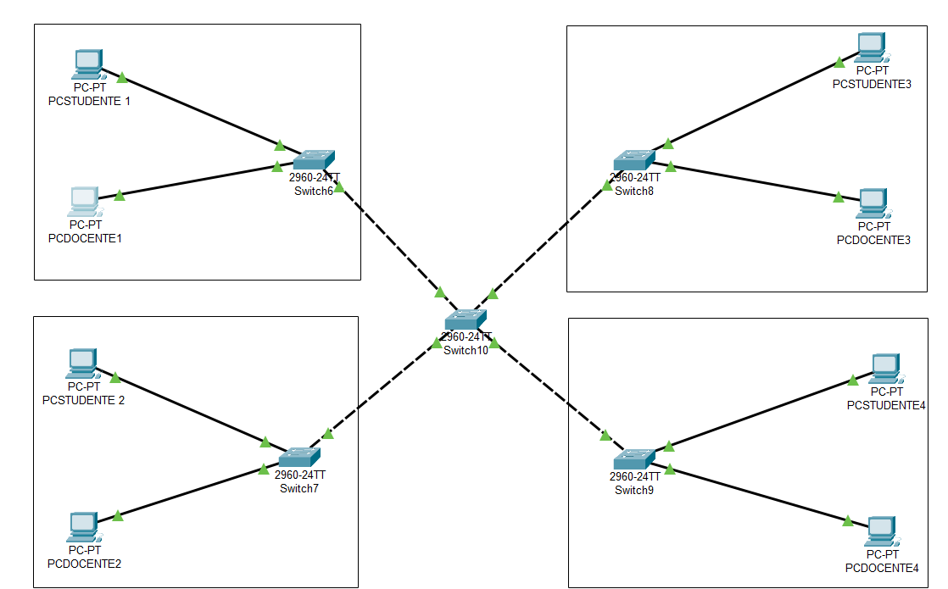  
Prendendo come esempio il riquadro 1 (Studente 1 con Docente 1) ho inizialmente dato un indirizzo IP per pc (192.168.1.10 per PC Studente 1 e 192.168.1.16 per Docente 2) appartenenti entrambi alla stessa rete ma con host diverso. Entrambi i pc sono connessi ad uno stesso switch. Ho creato di conseguenza nello switch una porta VLAN per far connettere i due (VLAN n. 10) ed li ho connessi rispettivamente alle porte 1 e 2.   
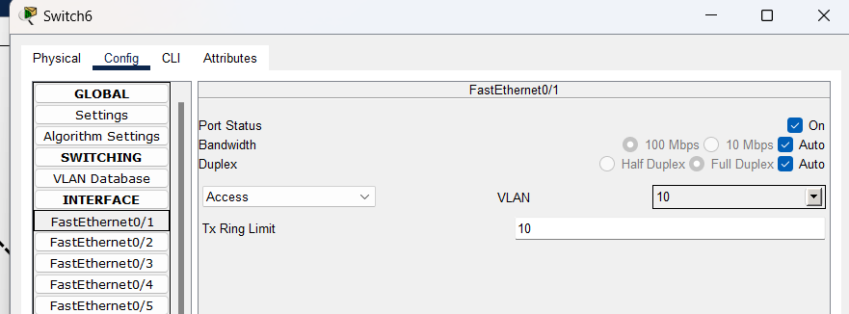  
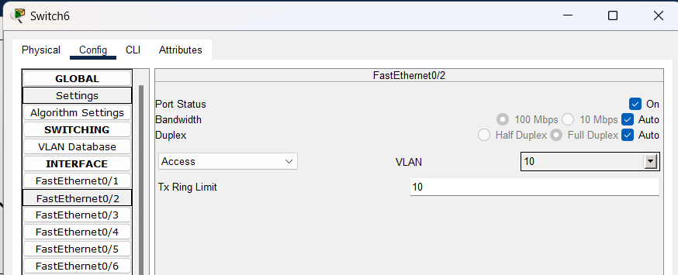  
La connessione allo switch avviene tramite porta Access che permette il collegamento solo ad una rete Vlan. Oltre alla configurazione dello switch con i due pc per area, ho implementato la connessione ad ulteriore switch centrale. In questo caso la connessione non sarà fatta tramite porta Access ma con porta Trunk, che permette la connessione a più Vlan differenti.

In questo caso, essendo Studente 1 e Docente 1 collegati alla stessa VLAN saranno capaci di comunicare tra di loro ma non con alte Vlan.   
Stessa cosa anche i gruppi 2,3,4 con le loro rispettive Vlan (20,30,40) saranno in grado di comunicare tra gli appartenenti solo alla stessa rete.   
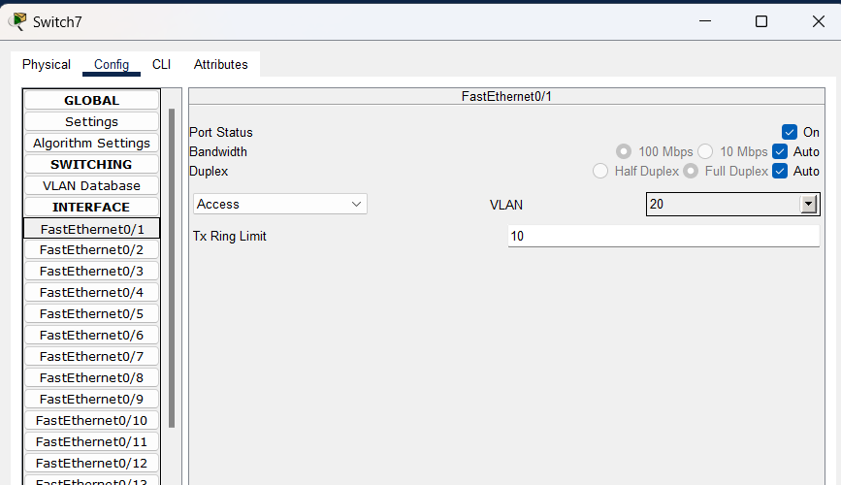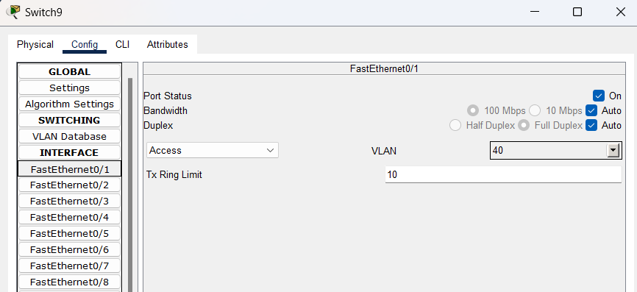  
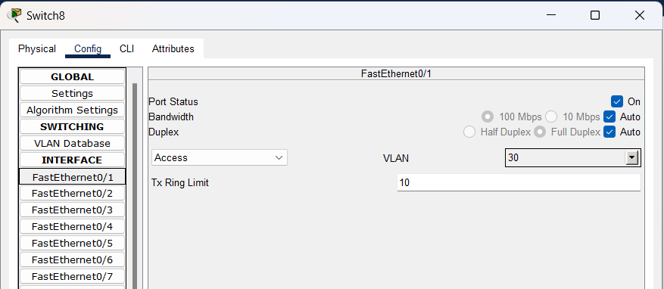

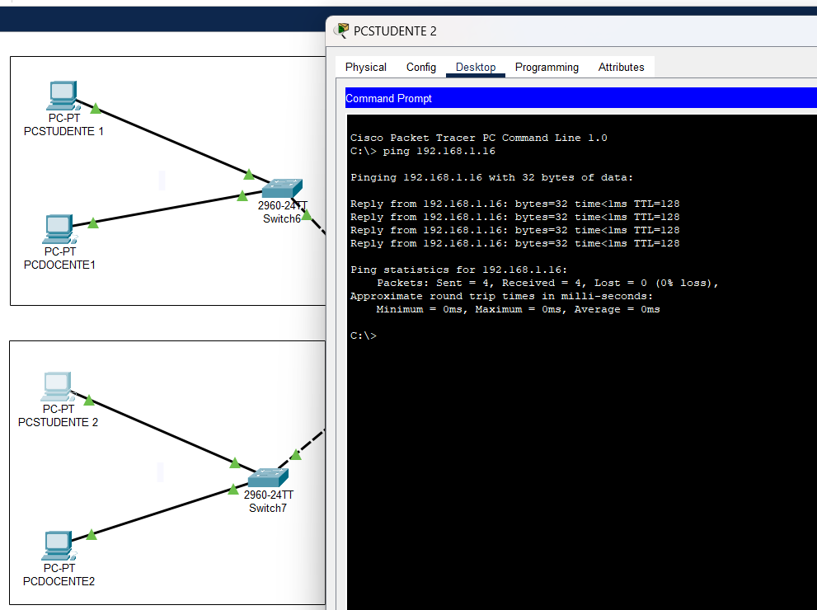  
Si sceglie molto spesso una rete Vlan poichè più protetta e di conseguenza una rete più sicura per lo scambio di informazioni. La Vlan inoltre consente di segmentare una rete in altre piccole sottoreti, rendendole più veloci, performanti e flessibili. Sono quindi ideali per spazi come uffici ed università poichè rendono la comunicazione e la connessione interna più semplice.